

平衡移动和图像问题

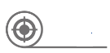

**知识梳理**

**一、运用勒夏特列原理解释实际问题**

**1．勒夏特列原理**

如果改变影响平衡的一个条件（如浓度、温度或压强等）时，平衡就能向减弱这种改变的方向移动。

1. **几个问题：**
2. 气体在水中的溶解度随着温度的升高而降低，压强的增大而增大，为什么？
3. 为什么用饱和食盐水除去氯气中的HCl气体？

【答案】（1）存在溶解平衡，例：CO2(g)image036CO2(aq)+Q，升高温度，平衡向生成气体二氧化 碳的方向移动，所以升高温度，气体的溶解度减小；增大压强，平衡向溶解的方向移动，所以 加压，气体的溶解度变大。

（2）氯气溶于水，存在可逆反应Cl2+H2Oimage036HCl+HClO，利用饱和食盐水，首先HCl极易 溶于水，而在饱和食盐水中，氯离子的含量较大，使得上述平衡逆向移动，减少了氯气的损失。

【练一练】

1. 下列事实不能用勒夏特列原理解释的是（ ）  
    A．饱和食盐水法收集Cl2  
    B．温度控制在500℃有利于合成氨反应  
    C．加入催化剂有利于氨的合成

D．工业制取金属钾Na(l)+ KCl(l)image036NaCl(l)+ K(g)选取适宜的温度,使K成蒸气从反应混合物中分离出来

【答案】C

1. 下列有关合成氨工业的叙述，可用勒沙特列原理来解释的是（ ）  
    A．使用铁触媒，使N2和H2的混合气体有利于合成氨  
    B．高压比常压条件更有利于合成氨的反应  
    C．500℃左右比室温更有利于合成氨的反应  
    D．合成氨时采用循环操作，可提高原料的利用率

【答案】B

**二、应用勒夏特列原理讨论平衡移动影响因素及方向**

**1．浓度**

其他条件不变的条件下，增大反应物的浓度或减小生成物的浓度，平衡向__________方向移动。反之依然。

**注意点：**增加或减少**固态物质(或液态纯物质)**不能使平衡发生移动。

**2．温度**

升高温度，平衡向__________方向移动；降低温度，平衡向___________方向移动

**注意点**：对任何一个平衡体系，温度改变都会使平衡发生移动。

**3．压强**

在含有气态物质的平衡体系里，增大压强，平衡向着__________的反应方向移动；

降低压强，平衡向着__________的反应方向移动。

**注意点：**

**①** 因压强的影响**实质是浓度**的影响，所以只有当这些“改变”能造成浓度改变时，平衡才有可能移动。

**②** 对反应前后气体体积不变的平衡体系，压强改变________使平衡态发生移动。

**③** 恒温恒容下，向容器中充入惰性气体，平衡______________。因压强虽增加，但各反应物和生成物的浓度都不改变。

**④** 恒温恒压下，向容器中充入惰性气体，平衡会向_______________的反应方向移动。因容器体积要增加，各反应物和生成物的浓度都降低引起平衡移动。

**4．催化剂**

可以极大程度地改变反应的速率，缩短(或延缓)到达平衡所需的时间，因催化剂能同等程度改变正逆反应速率，故对平衡状态不影响，即使用催化剂不能改变可逆反应所能达到的最大限度，不能提高反应转化率，不能改变原有平衡的各组份含量。

答案正反应 吸热反应 放热反应 气体体积缩小 气体体积增大不会 不发生移动 气体体积增大

**三、常见的几种平衡图像** 反应mA(气)+nB(气) pC(气)+qD(气) + Q

**1．速率-时间图**

①增大反应物浓度 ②升高温度

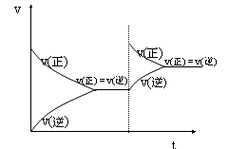 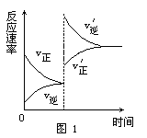

③增大压强（m+n＜p+q） ④加催化剂

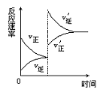 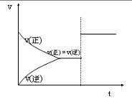

**2．转化率-时间图**

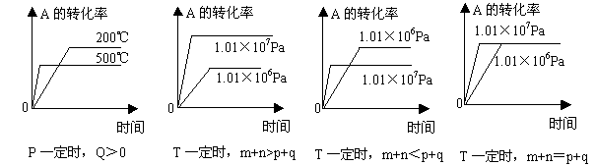

**3．含量-时间图**

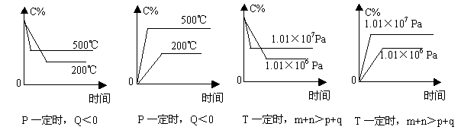

**4．转化率-温度-压强图**

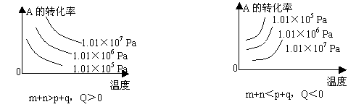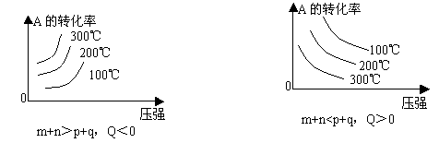

**5．含量-温度-压强图**

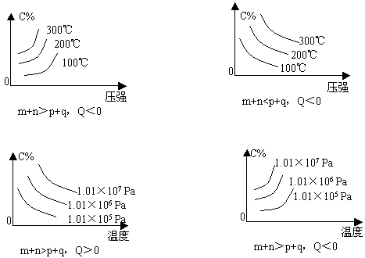

【练一练】

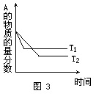1．同压、不同温度下的反应：A（g）＋B（g）http://www.huaxue123.com/Article/UploadFiles/200406/20040627122716396.gifC（g）；A的含 量和温度的关系如图3 所示，下列结论正确的是（ ）

A．T1＞T2，Q<0 B．T1＜T2，Q<0  
C．T1＞T2，Q>0 D．T1＜T2，Q>0  
【答案】C

2．现有可逆反应A（g）＋2B（g）http://www.huaxue123.com/Article/UploadFiles/200406/20040627122716396.gifnC（g）；Q>0，在相同温 度、不同 压强时，A的转化率跟反应时间（t）的关系如图4，其 中结论正确的是（ ）

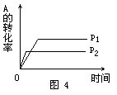

A．p1＞p2，n＞3 B．p1＜p2，n＞3

C．p1＜p2，n＜3 D．p1＞p2，n=3

【答案】B



**例题解析**

**知识点1：极端假设**

**【例1】（双选）**在密闭容器中进行X(g) + 3Y(g)2Z(g)的反应，其中X、Y、Z的起始浓度分别是0.1mol/L、0.3mol/L和0.2mol/L，当反应达到平衡后，各物质的浓度可能是（ ）  
 A．[X]=0.2mol/L，[Y]=0.6mol/L B．[Y]=0.5mol/L  
 C．[X]=0.2mol/L，[Z]=0.4mol/L D．[Z]=0.4mol/L

【难度】★★

【答案】AB

**变式1：**在密闭容器中进行反应：X2(g)＋Y2(g)2Z(g)，已知X2、Y2、Z的起始浓度分别为0.1 mol·L－1、0.3 mol·L－1、0.2 mol·L－1，在一定条件下，当反应达到平衡时，各物质的浓度有可能是（ ）

A．Z为0.3 mol·L－1 B．Y2为0.4 mol·L－1

C．X2为0.2 mol·L－1 D．Z为0.4 mol·L－1

【难度】★★【答案】A

**变式2：**一定条件下，对于可逆反应X(g)＋3Y(g)2Z(g)，若X、Y、Z的起始浓度分别为*c*1、*c*2、*c*3(均不为零)，达到平衡时，X、Y、Z的浓度分别为0.1 mol·L－1、0.3mol·L－1、0.08 mol·L－1，则下列判断正确的是（ ）

1. *c*1∶*c*2＝3∶1

B．平衡时，Y和Z的生成速率之比为2∶3

C．X、Y的转化率不相等

D．*c*1的取值范围为0 mol·L－1<*c*1<0.14 mol·L－1

【难度】★★【答案】D

【方法提炼】极端假设法确定各物质浓度范围

根据极端假设法判断，假设反应正向或逆向进行到底，求出各物质浓度的最大值和最小值，从而确定它们的浓度范围。

假设反应正向进行到底：X2(g)＋Y2(g)2Z(g)

起始浓度(mol·L－1) 0.1 0.3 0.2

改变浓度(mol·L－1) 0.1 0.1 0.2

终态浓度(mol·L－1) 0 0.2 0.4

假设反应逆向进行到底：X2(g)＋Y2(g)2Z(g)

起始浓度(mol·L－1) 0.1 0.3 0.2

改变浓度(mol·L－1) 0.1 0.1 0.2

终态浓度(mol·L－1) 0.2 0.4 0

平衡体系中各物质的浓度范围为X2∈(0,0.2)，Y2∈(0.2,0.4)，Z∈(0,0.4)。

**知识点2：平衡移动问题**

**【例2】**可逆反应：3A(气)3B(?)+C(?)；开始向容器中冲入A，随着反应的进行，气体平均相对分子质量变小，则下列判断正确的是（ ）  
 A．B和C可能都是固体 B．B和C一定都是气体   
 C．B和C不可能都是气体 D．若C为固体，则B一定是气体

【难度】★★★

【答案】D

**变式1：**在一定条件下，合成氨反应到达平衡状态，此时，再进行如下操作，平衡不发生移动的是 （ ）  
 A．恒温、恒压时，充入NH3 B．恒温、恒容时，充入N2 C．恒温、恒压时，充入He D．恒温、恒容时，充入He

【难度】★★【答案】D

**变式2：**在带活塞的圆筒内装入NO2气体，慢慢压缩，下列叙述正确的是（ ）  
 A．体积减半，压强为原来的2倍  
 B．体积减半，压强比原来大2倍  
 C．体积减半，压强增大，但小于原来的2倍  
 D．体积减半，达到平衡后，则有一半NO2

【难度】★★【答案】C

【方法提炼】解析化学平衡移动题目的一般思路

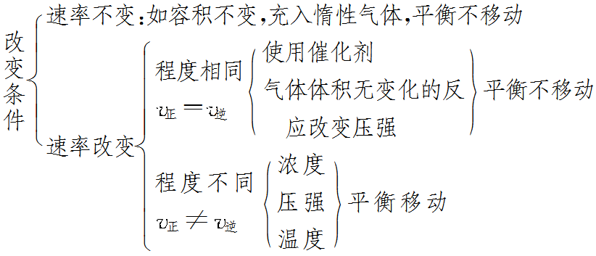**知识点3：图像问题**

**【例1】**A(g)+3B(g) 2C(g)+Q（Q>0）达到平衡，改变下列条件，正反应速率始终增大，直达到新平衡的是（ ）

1. 升温 B．加压 C．增大*c*(A)

D．降低*c*(C) E．降低*c*(A)

****【难度】★★【答案】A

**变式1：**对达到平衡状态的可逆反应X+Yhttp://www.huaxue123.com/Article/UploadFiles/200406/20040627122716396.gifZ+W，在其他条件不变的情况下，增大压强，反应速率变化图象如图1所示，则图象中关于X、Y、Z、W四种物质的聚集状态为（ ）

A．Z、W均为气体，X、Y中有一种是气体

B．Z、W中有一种是气体，X、Y皆非气体

C．X、Y、Z、W皆非气体  
 D．X、Y均为气体，Z、W中有一种为气体

【难度】★★★

【答案】A

**变式2：（双选）**对于反应2A（g）＋B（g）http://www.huaxue123.com/Article/UploadFiles/200406/20040627122716396.gif2C（g）；Q＞0，下列图象正确的是（ ）

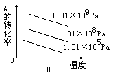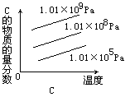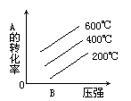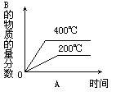

【难度】★★★【答案】AD

【方法提炼】解图像题之前一定要摸清楚图像所给的横纵坐标。解题之前一定要理解平衡移动的本质。

**知识点4：综合题**

**【例1】**1200℃时可用反应 2BBr3(g)+ 3H2(g)学科网(www.zxxk.com)--教育资源门户，提供试卷、教案、课件、论文、素材及各类教学资源下载，还有大量而丰富的教学相关资讯！2B(s) + 6HBr(g) 来制取晶体硼。

完成下列填空：

（1）下列说法能说明该反应达到平衡的是______（选填序号，下同）。

a．*v*正(BBr3)= 3*v*逆(HBr) b．2*c*(H2) = *c*(HBr)

c．密闭容器内压强不再变化 d．容器内气体平均摩尔质量不再变化

（2）若密闭容器体积不变，升高温度，晶体硼的质量增加，下列说法正确的是_________。

a．在平衡移动时正反应速率先增大后减小 b．在平衡移动时逆反应速率始终增大

c．正反应为放热反应 d．达到新平衡后反应物不再转化为生成物

（3）若上述反应在10L的密闭容器内反应，学科网(www.zxxk.com)--教育资源门户，提供试卷、教案、课件、论文、素材及各类教学资源下载，还有大量而丰富的教学相关资讯！5min后，气体总质量减少1.1 g，则该时间段内氢气的平均反应速率为__________________。

0

起始时n(H­2) /mol

平衡时

HBr%

a

b

c

（4）往容器中充入0.2 mol BBr3和一定量H2，充分反应达到平衡后，混合气体中HBr百分含量与起始通入H2的物质的量有如图关系。

在a、b、c三点中，H2的转化率最高的是_______（选填字母）。

b点达到平衡后，再充入H2使平衡到达c点，此过程中平衡移动的方向为__________（填“正向”、“逆向”或“不移动”）。

【难度】★★★

【答案】（1）cd （2）ab （3）0.003mol/(L·min) （4）a，正向

**变式1：**工业上高纯硅可以通过下列反应制取：

SiCl4(g)+ 2H2(g)http://www.huaxue123.com/Article/UploadFiles/200406/20040627122716396.gifSi (s)+ 4HCl(g) －236kJ

完成下列填空：

（1）在一定温度下进行上述反应，若反应容器的容积为2L，H2的平均反应速率为

0.1mol/(L·min)，3min后达到平衡，此时获得固体的质量___________g。

（2）该反应的平衡常数表达式K＝__________________。可以通过_______使K增大。

（3）一定条件下，在密闭恒容容器中，能表示上述反应一定达到化学平衡状态的是___________。

a．学科网(www.zxxk.com)--教育资源门户，提供试卷、教案、课件、论文、素材及各类教学资源下载，还有大量而丰富的教学相关资讯！2*v*逆(SiCl4)＝*v*正(H2)

b．断开4molSi－Cl键的同时，生成4molH－Cl键

c．混合气体密度保持不变

d．*c*(SiCl4)：*c*(H2)：*c*(HCl学科网(www.zxxk.com)--教育资源门户，提供试卷、教案、课件、论文、素材及各类教学资源下载，还有大量而丰富的教学相关资讯！)＝1:2:4

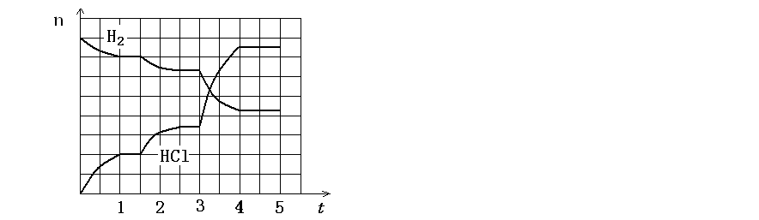（4）若反应过程如右图所示，纵坐标表示氢气、氯化氢的物质的量（mol），横坐标表示时间（min），若整个反应过程没有加入或提取各物质，则第1.5分钟改变的条件是______，第3分钟改变的条件是_______________，各平衡态中氢气转化率最小的时间段是_____________。

【难度】★★★【答案】（1）8.4   
 （2）K＝c(HCl)4/c(SiCl4)·c(H2)2，升温。

（3）ac  
 （4）减压，升温（且加催化剂），1——1.5分钟

**变式2：**已知反应：3I－(aq)+S2O82－(aq) 学科网(www.zxxk.com)--教育资源门户，提供试卷、教案、课件、论文、素材及各类教学资源下载，还有大量而丰富的教学相关资讯！ I3－(aq)+2SO42－(aq)+Q

（1）写出反应的平衡常数表达式：K=______________。

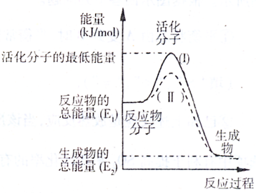

（2）右图表示反应过程中有关物质的能量，

则反应过程中的Q_______0（填>、<、=）；  
 （I）、（II）两曲线中，使用催化剂的是______曲线。

（3）反应的速率可以用I3－与加入的淀粉溶液反应显

蓝色的时间*t*来度量，*t*越小，反应速率越大。

下表是在20℃进行实验时所记录的数据

|  |  |  |  |  |  |
| --- | --- | --- | --- | --- | --- |
| 实验编号 | ① | ② | ③ | ④ | ⑤ |
| *c*(I－)/mol·L－1 | 0.040 | 0.080 | 0.080 | 0学科网(www.zxxk.com)--教育资源门户，提供试卷、教案、课件、论文、素材及各类教学资源下载，还有大量而丰富的教学相关资讯！.160 | 0.160 |
| *c*(S2O82－)/mol·L－1 | 0.040 | 0.040 | 0.080 | 0.080 | 0.040 |
| *t*/s | 88 | 44 | 22 | 11 | *t*1 |

从表中数据分析，该实验的目的是________________________________________________；

表中显色时间*t*1=________s；最终得出的结论是____________________________________。

【难度】★★★

【答案】（1） （2）> ；（II）

（3）研究I-、S2O82-浓度对反应速率的影响；22

反应速率与反应物浓度乘积成正比

【方法提炼】此类题较综合，涉及到的化学反应速率和化学平衡各方面的知识。这方面的知识重在理解才能以不变应万变。



**课后作业**

1. 下列实验不能用勒沙特列原理解释的是（ ）  
   A．工业生产硫酸的过程中使用过量氧气，以提高SO2的转化率  
   B．合成氨工厂通常采用20MPa-50MPa压强，以提高原料的利用率  
   C．实验室用排饱和食盐水的方法收集氯气  
   D．在铁和硫酸反应液中加入少量硫酸铜溶液，反应明显加快

【难度】★【答案】B

1. 对于是CO2(g) + C(s)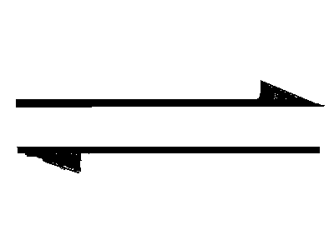2CO (g) + Q，下列各条件变化时两项均能使平衡向右移动的（ ）  
   A．加压 升温 B．加压 降温 C．减压 降温 D．减压 升温

【难度】★★【答案】C

1. （双选）一定温度下，在一恒容的密闭容器中，可逆反应有 2NO2(g) N2O4 (正反应为放热) 达到平衡时，升高温度，发生的平衡移动对容器中混合气体的正确影响是（ ）  
   A．混合气体的压强增大 B．混合气体颜变浅的  
   C．混合气体的密度变小 D．混合气体的总质量不变

【难度】★★★

【答案】AD

1. 下列反应达到平衡后，增大压强或升高温度，平衡都向正反应方向移动的是（ ）  
   A．2NO2 N2O4 (正反应放热反应)  
   B．3O2  2O3(正反应为吸热反应)  
   C．H2 (g) + I2 (g)  2 HI (g) (正反应为放热反应)  
   D．NH4HCO3 (s)  NH3 + H2O + CO2 (正反应为吸热反应)

【难度】★★【答案】B

1. 某温度下，反应S2Cl2（液）+Cl2（气）→2SCl2（液），该反应放热，在密闭容器中达到平衡，  
    （橙黄色） （鲜红色）  
   下列说法错误的是（ ）  
   A．温度不变，增大容器的体积，S2Cl2的转化率降低  
   B．温度不变，缩小容器的体积，液体颜色加深  
   C．压强不变，升高温度，液体的颜色变浅  
   D．体积不变，降低温度，氯气的转化率降低

【难度】★★【答案】D

1. 压强变化不会使下列化学反应的平衡发生移动的是（ ）  
   A．H2(g) + I2(g)  2HI(g)B．3H2(g) + N2(g)  2NH3(g) C．2SO2(g) + O2(g)  2SO3(g) D．C(s) + CO2(g)  2CO(g)【难度】★【答案】A
2. 改变化学平衡体系中的一个条件后，某一生成物的浓度增大，则该平衡（ ）  
   A．一定没有移动 B．一定向正方向移动  
   C．一定向逆方向移动 D．无法确定

【难度】★★【答案】D

1. 对已建立化学平衡的某可逆反应，当改变条件使化学平衡向正反应方向移动时，下列有关叙述正确的是（ ）

①生成物的百分含量一定增加 ②生成物的产量一定增加

③反应物的转化率一定增大 ④反应物的浓度一定降低

⑤正反应速率一定大于逆反应速率 ⑥使用了适宜的催化剂

A．②⑤ B．①② C．③⑤ D．④⑥

【难度】★★【答案】A

1. 合成氨所需的氢气可用煤和水作原料经多步反应制得，其中的一步反应为

CO(g)＋H2O(g)http://www.huaxue123.com/Article/UploadFiles/200406/20040627122716396.gifCO2(g)＋H2(g)+Q

反应达到平衡后，为提高CO的转化率，下列措施中正确的是 （ ）

A．增加压强 B．降低温度

C．增大CO 的浓度 D．使用催化剂

【难度】★★【答案】B

1. COCl2(g)http://www.huaxue123.com/Article/UploadFiles/200406/20040627122716396.gifCO(g)＋Cl2(g)-Q，当反应达到平衡时，下列措施：①升温 ②恒容通入惰性气体 ③增加CO浓度 ④减压 ⑤加催化剂 ⑥恒压通入惰性气体，能提高COCl2转化率的是（ ）

A．①②④ B．①④⑥ C．②③⑤ D．③⑤⑥  
 【难度】★★【答案】B

1. 反应速率*v*和反应物浓度的关系是用实验方法测定的。化学反应H2 + Cl2 → 2HCl的反应速率*v*可表示为*v* = *k*[*c*(H2)]m[*c*(Cl2)]n，式中*k*为常数，*m*、*n*值可用下表中数据确定之。

|  |  |  |
| --- | --- | --- |
| *c* (H2)(mol/L) | *c* (Cl2) (mol/L) | *v* [mol/(L·s)] |
| 1.0 | 1.0 | 1.0*k* |
| 2.0 | 1.0 | 2.0*k* |
| 2.0 | 4.0 | 4.0*k* |

由此可推得，*m*、*n*值正确的是（ ）  
 A．*m*=1、*n*=1 B．*m*=、*n*=

C．*m*=、*n*=1 D．*m*=1、*n*=  
 【难度】★★★【答案】D

【解析】分析表格中数据，当*c* (Cl2)不变时，*c* (H2)增大2倍，*v*也增大2倍，*m*=1；当*c* (H2)不变时，*c* (Cl2)增大4倍，*v*只增大2倍，*n*=  
对于可逆反应：A2（g）＋3B2（g）http://www.huaxue123.com/Article/UploadFiles/200406/20040627122716396.gif2AB3（g） Q>0，下列图象中正确的是（ ）  
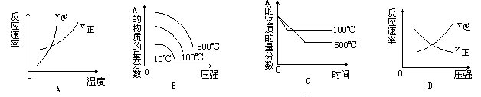

【难度】★★【答案】A

1. 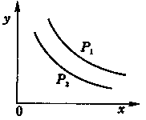（双选）反应：L（固）＋aG（气）可逆符号bR（气）达到平衡时，温度和压强对该反应的影响图所示：图中：压强p1＞p2， x轴表示温度，y轴表示平衡混合气中G的体积分数。据此可判断（ ）

A．上述反应是放热反应 B．上述反应是吸热反应  
 C．a＞b D．a＜b  
 【难度】★★★【答案】BD

1. 在一定温度不同压强（*P*1＜*P*2）下，可逆反应2X(g)2Y(g) +Z(g)中，生成物Z在反应混合物中的体积分数（ψ）与反应时间（t）的关系有以下图示，正确的是（ ）  
   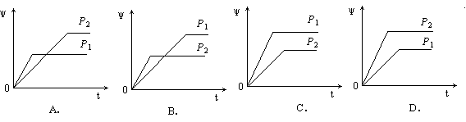

【难度】★★【答案】B

1. 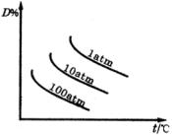在 image103image059image105反应中，达到平衡后，的质量分数D％随温度、压强的变化曲线如下图所示正确的结论是（ ）  
   A．正反应放热，且 image113  
   B．正反应放热，且 image115  
   C．正反应吸热，且 image113  
   D．正反应吸热，且 image115

【难度】★★【答案】B

1. 将3molO2加入到V升的反应器中，在高温下放电，经t1s建立了平衡体系：3O2 2O3，此时测知O2的转化率为30%，下列图象能正确表示气体的物质的量浓度（m）跟时间（t）的关系的是（ ）

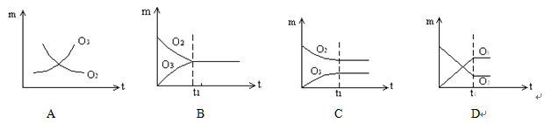

【难度】★★【答案】C

1. 一定条件下的密闭容器中有如下反应：4NH3(g)＋5O2(g)4NO(g)＋6H2O(g)+905.9 kJ·mol－1，下列叙述正确的是 （ ）

A．4 mol NH3和5 mol O2反应，达到平衡时放出热量为905.9 kJ

B．平衡时*v*正(O2)＝*v*逆(NO)

C．平衡后减小压强，混合气体平均摩尔质量增大

D．平衡后升高温度，混合气体中NO含量降低

【难度】★★★【答案】D

【解析】A项，由于该反应是可逆反应，故达到平衡时反应物不能全部转化为生成物，放出热量小于905.9 kJ，不正确；B项，反应速率之比等于反应方程式前的计量数之比，所以平衡时的正逆反应速率关系应为*v*正(O2)＝*v*逆(NO)，故不正确；C项，减小压强，化学平衡向正反应方向移动，气体总质量不变，而气体总的物质的量增大，则平均摩尔质量减小，不正确；D项，正反应是放热反应，升温，化学平衡逆向移动，NO含量降低，正确。

1. 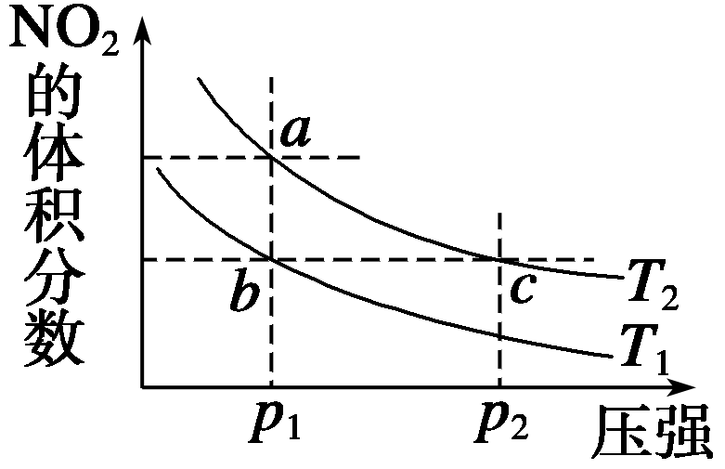反应N2O4(g)2NO2(g) - 57 kJ·mol－1，在温度为*T*1、*T*2时，平衡体系中NO2的体积分数随压强的变化曲线如图所示。下列说法正确的是（ ）

A．*a*、*c*两点的反应速率：*a*>*c*

B．*a*、*c*两点气体的颜色：*a*深，*c*浅

C．由状态*b*到状态*a*，可以用加热的方法

D．*a*、*c*两点气体的平均相对分子质量：*a*>*c*

【难度】★★★【答案】C

【解析】*c*点压强大于*a*点压强，故反应速率*a*<*c*，A错误；反应是吸热的，升高温度平衡正向移动，NO2的体积分数增大，C正确；增大压强平衡逆向移动，气体平均相对分子质量是增大的(*a*<*c*)，D错误

1. 某温度下，在一个2 L的密闭容器中加入4 mol A和2 mol B进行如下反应：3A(g)＋2B(g)4C(s)＋D(g)，反应2 min后达到平衡，测得生成1.6 mol C，下列说法正确的是  
   （ ）

A．前2 min D的平均反应速率为0.2 mol·L－1·min－1

B．此时，B的平衡转化率是40%

C．增大该体系的压强，平衡不移动，化学平衡常数不变

D．增加B，平衡向右移动，B的平衡转化率增大

【难度】★★★【答案】B

1. 在相同温度下，将H2和N2两种气体按不同比例通入相同的恒容密闭容器中，发生反应：3H2＋N22NH3。表示起始时H2和N2的物质的量之比，且起始时H2和N2的物质的量之和相等。下列图像正确的是（ ）

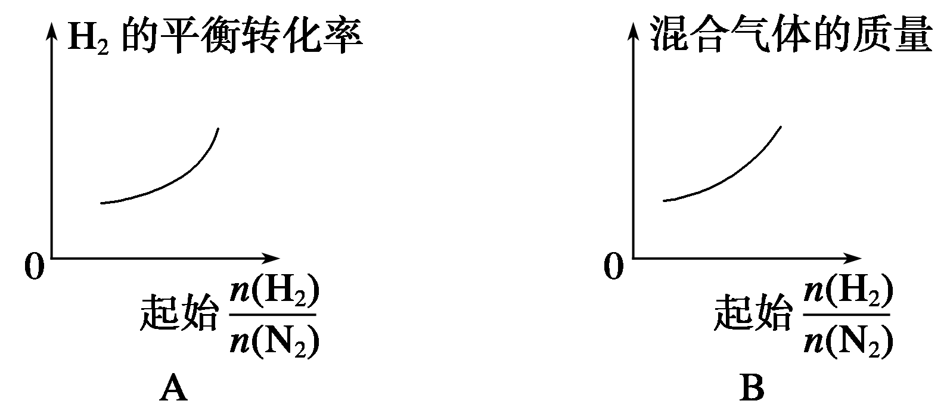

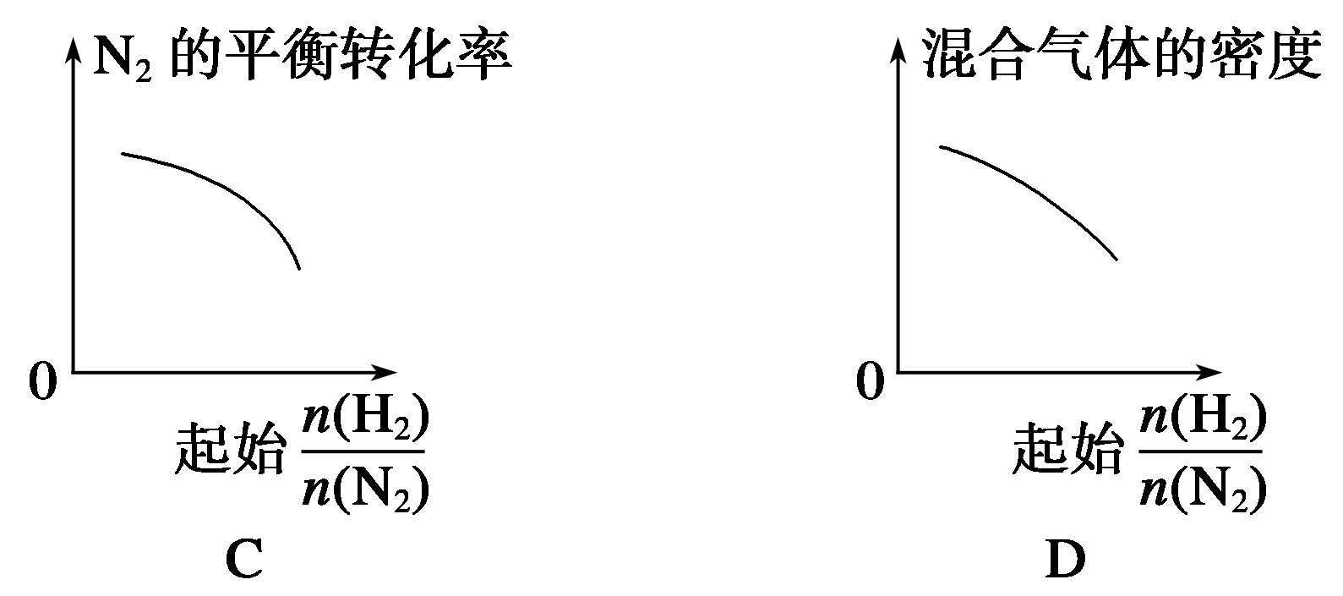

【难度】★★★【答案】D

【解析】A中，随着的增大，氢气含量增多，氢气的平衡转化率降低，A错误；随着的增大，氢气含量增多，混合气体的质量减小，B错误；随着的增大，氢气含量增多，氮气的平衡转化率增大，C错误；随着的增大，氢气含量增多，混合气体的质量减小，则混合气体的密度减小，D正确。

1. 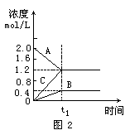图2表示800℃时A、B、C三种气体物质的浓度随时间的变化情况，t1是到达平衡状态的时间．试回答：

（1）该反应的反应物是______；

（2）反应物的转化率是______；

（3）该反应的化学方程式为_______________________________．

【难度】★

【答案】（1）A （2）40％ （3）2Aimage005B＋3C

1. 对于A＋2B(g)nC(g)，在一定条件下达到平衡后，改变下列条件，请回答：  
   (1)A量的增减，平衡不移动,则A为__________态。  
   (2)增压，平衡不移动，当n=2时，A为________态；当n=3时，A为________态。  
   (3)若A为固态，增大压强，C的组分含量增大，n=________。  
   (4)升温，平衡向右移动，则该反应的逆反应为___________热反应。  
   【难度】★★【答案】固 固或液 气 1 放
2. 某温度下，在密闭容器中SO2、O2、SO3三种气态物质建立化学平衡后，改变条件对反应[2SO2(g)＋O2(g) 学科网(www.zxxk.com)--教育资源门户，提供试卷、教案、课件、论文、素材及各类教学资源下载，还有大量而丰富的教学相关资讯！2SO3(g)+Q]的正、逆反应速率的影响如图所示：

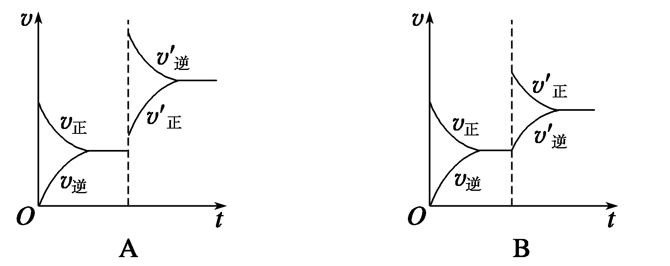

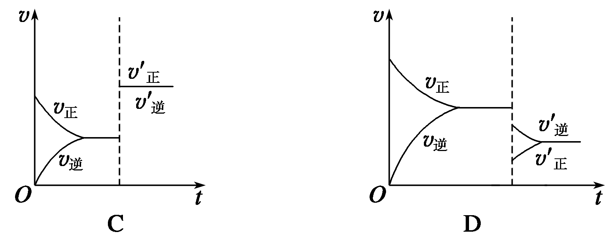

(1)加催化剂对反应速率影响的图像是________(填序号，下同)，平衡________移动。

(2)升高温度对反应速率影响的图像是________，平衡向________方向移动。

(3)增大反应容器体积对反应速率影响的图像是________，平衡向________方向移动。

(4)增大O2的浓度对反应速率影响的图像是__________，平衡向________方向移动。

【难度】★★

【答案】(1)C 不 (2)A 逆反应 (3)D 逆反应 (4)B 正反应

1. 在铂-铑“三效”催化剂作用下，以下反应可以将汽车尾气中2种有害气体转变成无害气体：

2NO(g)+2CO(g)学科网(www.zxxk.com)--教育资源门户，提供试卷、教案、课件、论文、素材及各类教学资源下载，还有大量而丰富的教学相关资讯！N2(g)+2CO2(g)+Q(Q＞0)。

（1）该反应的化学平衡常数表达式为________________________；20min时，若改变反应条件，导致N2浓度发生如图所示的变化，则改变的条件可能是__________（选填编号）。

①加入催化剂 ②降低温度

③缩小容器体积 ④增加CO2的量

（2）铂-铑“三效”催化剂还可帮助将汽车尾气中的烃类转变成无害气体，生成的无害气体学科网(www.zxxk.com)--教育资源门户，提供试卷、教案、课件、论文、素材及各类教学资源下载，还有大量而丰富的教学相关资讯！是______  
 _______________。

（3）有文献报道，在铂-铑“三效”催化剂作用下，280℃时，NOx“转化率”达到90%，这是否指铂-铑“三效”催化剂能移动化学平衡？试作出分析____________________________________________。

（4）等物质的量的NO和CO气体反应时，若NO的转化率为90%，所得混合气体的平均相对分子质量为____________________（保留2位小数）。

【难度】★★ 【答案】（1） 学科网(www.zxxk.com)--教育资源门户，提供试卷、教案、课件、论文、素材及各类教学资源下载，还有大量而丰富的教学相关资讯！（2分）②（1分）

（2）CO2和H2O（2分）

（3）不是（1分）；是指催化效率高，NOx转化速率快，排放少（1分）。

（4）37.42（1分）

1. 氮化硅（Si3N4）是一种新型陶瓷材料，它可在高温下的氮气流中由石英与焦炭通过以下反应制得：

3SiO2(s) + 6C(s) + 2N2（g）学科网(www.zxxk.com)--教育资源门户，提供试卷、教案、课件、论文、素材及各类教学资源下载，还有大量而丰富的教学相关资讯！ Si3N4(s) + 6CO(g) + Q（Q>0）

完成下列填空：

(1)某温度下该反应在一容积为2L的密闭容器中进行，2min后达到平衡，刚好有2mol电子发生转移，则2min内反应的速率为：*v*(CO) =______________；该反应的平衡常数表达式为_______________。

(2)其它条件不变时仅增大压强，则____________。

a．K值减小，平衡向逆反应方向移动

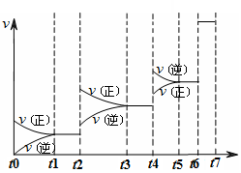

b．K值增大，平衡向正反应方向移动

c．K值不变，平衡向逆反应方向移动

d．K值不变，平衡向正反应方向移动

(3)一定条件下能说明上述反应已达平衡的是__________。

a．*c*(N2 ) : c(CO) = 1：3 b．3*v*(N2 ) = *v*(CO)

c．固体质量不再改变 d．气体密度不再改变

(4)达到平衡后改变某一条件，反应速率*v*与时间*t*的关系如右图所示。

若不改变N2与CO的量，则图中*t*4时引起变化的原因可能是_____________________________；图中*t*6时引起变化的原因可能是_____________________________。

由图可知，平衡混合物中CO含量最高的时间段是_____________________________________。

【难度】★★★

【答案】（1）0.25 mol/L·min（1分，计算或单位错不给分）；K=（1分）

（2）c（1分） （3）c、d（1分×2）

（4）升高温度或缩小体积（增大压强）（1分）；加入了催化剂（1分）。t3～t4（1分）。

1. Cl2合成有机物时会产生副产物HC1。4HCl+O2学科网(www.zxxk.com)--教育资源门户，提供试卷、教案、课件、论文、素材及各类教学资源下载，还有大量而丰富的教学相关资讯！2Cl2+2H2O，可实现氯的循环利用。

完成下列填空：

(1)该反应平衡常数的表达式*K*=____________________________；若反应容器的容积为2L，8min后达到平衡，测得容器内物质由2.5mol减少至2.25mol，则HCl的平均反应速率为__________mol/L∙ min。

(2)若该反应在体积不变的密闭容器中发生，当反应达平衡时，下列学科网(www.zxxk.com)--教育资源门户，提供试卷、教案、课件、论文、素材及各类教学资源下载，还有大量而丰富的教学相关资讯！叙述正确的是__________。

a．*v* (HCl)=2 *v*(Cl2)

b．4*v*正(HCl)= *v*逆(O2)

c．又加入1molO2，达新平衡时，HCl的转化率增大

d．分离出H2O，达新平衡时，*v*正(HCl)增大

(3)下图是该反应两种投料比[*n* (HCl):*n* (O2)分别为4:1和2:1 ] 下，反应温度对HCl平衡转化率影响的曲线。下列叙述正确的是_______________。

a

b

HCl平衡转化率/%

反应温度/℃

85

80

75

70

440

420

400

380

a．该反应的正反应是放热反应

b．其他条件不变，升高温度，平衡常数*K*值增大

c．若平衡常数*K*值变大，达新平衡前*v*逆始终减小

d．若平衡常数*K*值变大，则平衡向正反应方向移动

(4)投料比为4:1、温度为400℃时，平衡混合物中Cl2的物质的量分数是_____________。

【难度】★★★

【答案】（1）学科网(www.zxxk.com)--教育资源门户，提供试卷、教案、课件、论文、素材及各类教学资源下载，还有大量而丰富的教学相关资讯！(1分) 0.0625mol/L∙ min （1分）

（2）a、c（2分） （3）a、d（2分） （4）0.3529（0.353、0.35均可）（2分）